**DESIGN PERANCANGAN APLIKASI PELAPOR KEBAKARAN**



Disusun Oleh :

|  |  |
| --- | --- |
| **Afifah Nur Utami** | **(5200411211)** |
| **Herlambang Kurniawan** | **(5200411434)** |
| **Muhammad Aqza Anugrah** | **(5200411557)** |
| **Gunawan** | **(5200411566)** |

## Latar Belakang

Dalam kehidupan bermasyarakat ini kepadatan penduduk bisa mengakibatkan banyak terjadinya bermacam-macam kecelakan seperti contohnya adalah kebakaran. Kebakaran ini bisa diakibatkan oleh hal-hal sepele seperti kebocoran tabung gas dan konsleting listrik. Di kota-kota besar seperti Jakarta,Bandung,Semarang,Yogyakarta dan sebagainya yang mempunyai kawasan padat penduduk tentunya kejadian ini tidak terhindarkan.

Pekerjaan pemadam kebakaran merupakan pekerjaan yang mengandung risiko kerja sangat tinggi. petugas pemadam kebakaran merupakan penyelamat yang paling di tunggu saat terjadi kebakaran, namun pada kenyataanya, tidak semua semua petugas petugas tidak cepat tanggap, mungkin disebabkan kurangnya sisi religiusitas pada diri petugas pemadam kebakaran.

Keterbatasan informasi serta keterlambatan akibat penerimaan informasi juga mempengaruhi pemadam kebakaran dalam melakukan pekerjaanya dan hal tersebut juga memungkinkan terjadinya korban jiwa dan kerusakan material yang jumlahnya tentu tidak sedikit. Penanganan yang cepat dan tanggap dari warga maupun aparat juga sangat diharapkan partisipasinya. Data laporan juga masih belum terorganisir dengan baik yang mana hal ini dapat atau mampu menjadikan suatu daerah yang rawan akan terjadinya kebakaran dapat lebih diwaspadai.

Maka dari itu akan dibangun sebuah sistem yang mampu mencegah terjadinya kebakaran yang meluas dan mengindikasi kebakaran sejak dini dengan cara mengirim lokasi melalui GPS sehingga petugas dapat mengetahui lokasi kebakaran terjadi secara cepat. Serta mampu menyimpan data-data yang ada secara lebih teroganisir sehingga daerah-daerah yang rawan kebakaran dapat diketahui dan diwaspadai.

## Identifikasi Masalah

Berdasarkan latar belakang yang telah dijelaskan dalam pelaksanaan pelayanan publik petugas pemadam kebakaran mengalami banyak kendala seperti contohnya.

1. Keterlambatan dalam penerimaan informasi kejadian kebakaran yang diketahui setelah api membesar sehingga menimbulkan banyak kerugian.
2. Informasi lokasi yang belum optimal dan penentuan jalur menuju lokasi kebakaran yang diterima oleh pihak pemadam kebakaran sehingga hal tersebut menyebabkan keterlambatan tiba dilokasi kebakaran.
3. Pengumpulan data kejadian kebakaran yang digunakan belum terorganisir dengan baik.

## Maksud dan Tujuan

Maksud dan tujuan dari dilakukanya penelitian ini adalah seperti berikut :

### Maksud

Maksud dari penelitian ini adalah membangun sebuah aplikasi pelaporan kebakaran dan juga dapat memonitoring keadaan pada suatu bangunan berbasis IoT (Internet Of Thing).

### Tujuan

Tujuan dari penelitian ini dibuatkannya aplikasi atau software pelaporan pemadam kebakaran yang bertujuan seperti berikut :

1. Mempermudah petugas pemadam kebakaran dalam mengetahui lokasi kebakaran melalui GPS
2. Memberikan Informasi secara singkat dan cepat kepada warga sekitar dalam penanggulangan dinas kebakaran saat terjadinya kebakaran
3. Memberikan informasi tentang kebarakan kepada warga dalam bentuk statistik dalam lokasi tertentu setiap bulannya (agar warga dapat mengetahui daerah warga dapat mengetahui daerah mana yang sering mengalami kebakaran).

## Metodologi Penelitian

Metodologi Penelitian berasal dari kata “metode” yang artinya adalah cara yang tepat untuk melakukan sesuatu, dan “logos” yang artinya adalah ilmu atau pengetahuan. Jadi, metodologi adalah cara melakukan sesuatu dengan menggunakan pikiran secara seksama untuk mencapai suatu tujuan. Metode penelitian yang digunakan adalah metode penelitian analisis deskriptif.

Penelitian deskriptif merupakan suatu metode penelitian yang menggambarkan karakteristik populasi atau fenomena yang sedang diteliti. Sehingga metode penelitian satu ini fokus utamanya adalah menjelaskan objek penelitiannya. Sehingga menjawab apa peristiwa atau apa fenomena yang terjadi. Metode ini memiliki tahap pengumpulan data

### Metode Penelitian

Dalam melakukan pembuatan perangkat lunak ini metode yang digunakan adalah Waterfall Modelini metode yang digunakan untuk menjelaskan hasil peneltian menggunakan teknik atau metode deskriptif.

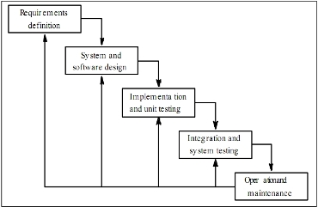

Gambar 1- Waterfall Model (Ian Sommerville)

1. ***Requirement definition***

Tahap menganalisis apa yang dibutuhkan sistem mulai dari fungsionalitas sistem dan non fungsionalitas.

1. ***System and sofware design***

Membuat rancangan sistem dimulai dari kebutuhan rancangan bentuk

perangkat keras (things), kebutuhan antarmuka aplikasi, dan kebutuhan desain

database.

1. ***Implementation and unit testing***

Menerapkan sistem dan desain ke dalam perakitan perangkat keras atau ke dalam kode-kode dengan bahasa pemrograman yang telah ditentukan. Pengujian melibatkan verifikasi bahwa setiap unit memenuhi spesifikasinya.

1. ***Integration and system testing***

Setiap unit baik itu dari sisi perangkat lunak dan perangkat keras diuji secara keseluruhan untuk diketahui kesesuaiannya dengan rancangan sebelumnya.

1. ***Operation and maintence***

Bertindak dengan cepat untuk menganalisis sebuah kesalahan di saat sistem sedang berjalan lalu melakukan perbaikan secepatnya untuk menyelesaikan permasalahan tersebut.

### Pengumpulan Data

* 1. Wawancara

Data ini diperoleh dari hasil wawancara langsung dengan Ketua Pemadam kebakaran daerah setempat. Hasil dari wawancara ini adalah berupa data-data tentang kebakaran, faktor-faktor penyebab terjadinya kebakaran serta berbagai kurang efektifnya pemadam kebakaran ketika terjadi kebakaran.

* 1. Observasi

Disini kami melakukan observasi dengan cara mengamati data dari data-data yang telah dikumpulkan sebelumnya oleh Dinas Pemadam Kebakaran. Dan mengamati berbagai kejadian kebakaran yang ada di dunia sebagai perbandingannya.

* 1. Studi Pusktaka

Studi ini dilakukan dengan cara mengunjungi atau membaca hasil penelitian yang bersangkutan melalui jurnal ,literatur serta buku-buku yang bersangkutan dengan literatur. Kami mendapatkan literatur-literatur yang terkait melalui google schoolar.

Sehingga berdasarkan data-data yang kami peroleh dari berbagai sumber , aplikasi ini nantinya akan digunkan oleh masyarakat dan pemadam kebakaran guna mengurangi dampak kebakaran seperti keterlambatan informasi ,ketidakjelasan posisi atau lokasi dan membantu masyarakat untuk mengetahui daerah-daerah yang rawan dan sering terjadi kebakaran sehingga masyarakat dapat lebih waspada.

**Analisi Kebutuhan**

1. Pemadam Kebakaran

* Dapat mengirimkan laporan kebakaran
* Dapat menerima atau mengetahui laporan kebakaran dari masyarakat
* Dapat melihat lokasi kebakaran melalui maps
* Menyimpan data hasil laporan kebakaran ke dalam database
* Dapat mengirimkan posisi mobil pemadam ketika dalam perjalanan

1. Masyarakat

* Dapat melihat rekapan kebakaran yang terjadi di suatu daerah
* Dapat mengetahui posisi mobil pemadam kebakaran
* Dapat mengirim laporan terjadinya kebakaran ke pemadam melalui aplikasi

1. Koordinator Pemadam Kebakaran

* Dapat mengirim personil pemadam kebakaran ke lokasi
* Dapat menerima laporan dari masyarakat tentang kebakaran
* Menerima laporan pasca kebakaran
* Dapat menyimpan laporan kebakaran kedalam database l

### Alur Aliran Data (DFD)

**Diagram konteks**

Pada diagram konteks kali ini terdapat 3 entitas yaitu pemadam kebakaran ,admin pemadam kebakaran dan masyarakat , terdapat juga 1 sistem yaitu aplikasi pelaporan pemadam kebakaran dan pada entitas admin pemadam kebakaran memiliki 3 input data dan 2 output , entitas pemadam kebakaran memiliki 2 output dan 1 input dan pada entitas masyarakat memiliki 2 input ditambah 1 output

|  |
| --- |
| Gambar 2. Diagram Konteks |

**Diagram Jenjang**

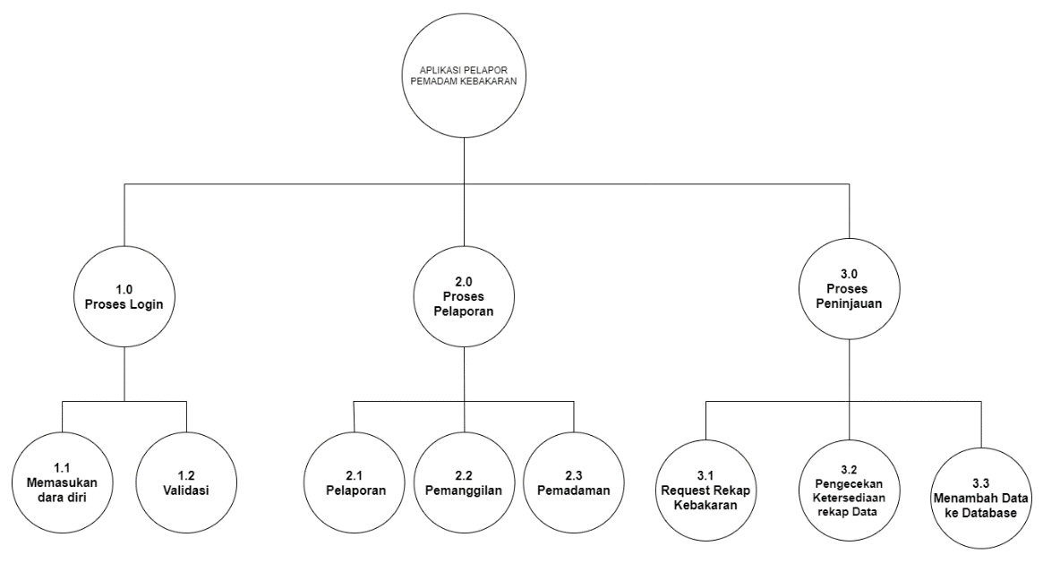

Gambar . Diagram Jenjang

**Diagram level 1**

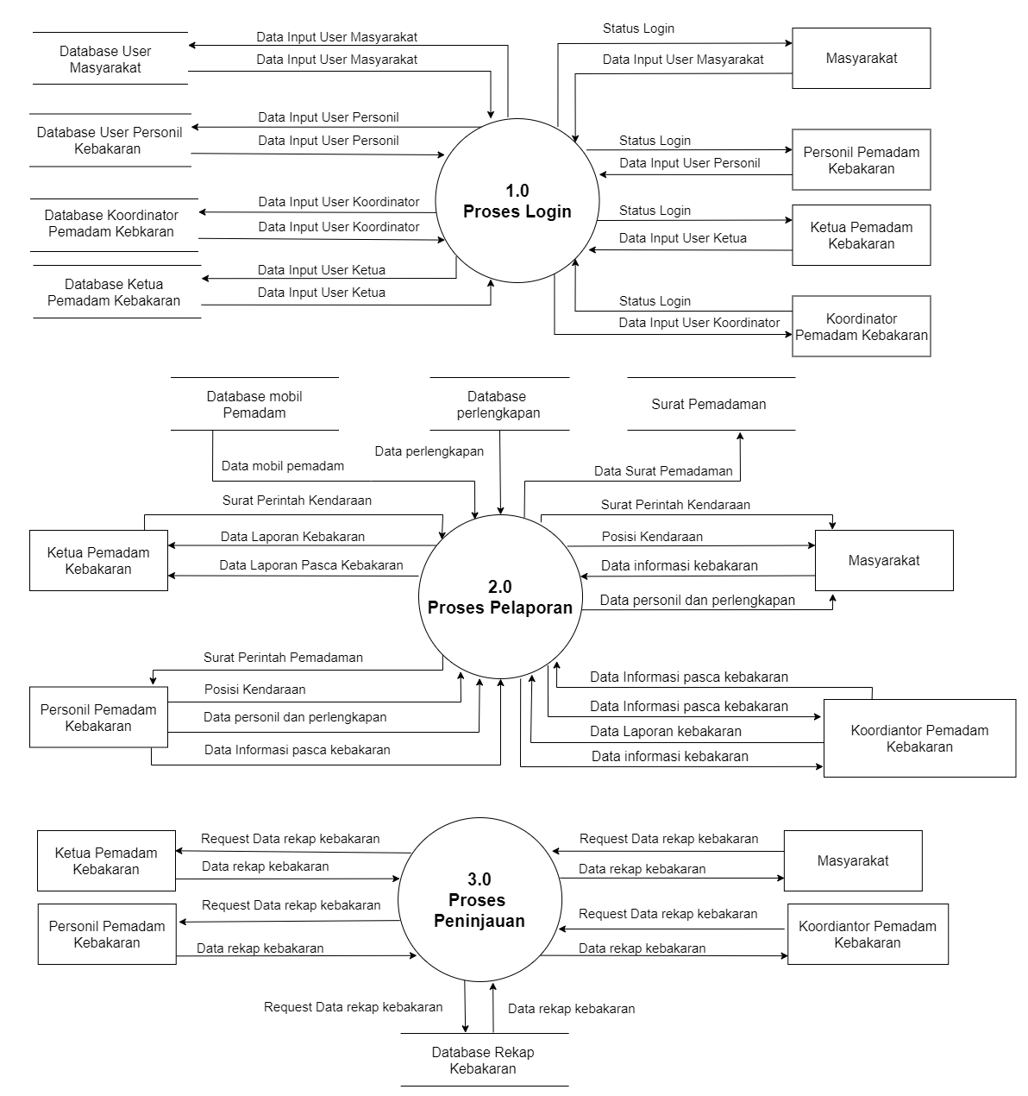

Gambar 4. Diagram level 1

Pada diagram di level ini memiliki 4 entitas dan memiliki 3 proses , pada masing-masing proses terdapat beberapa database untuk menyimpan data atau untuk mengambil data.

**Diagram Level 2 proses 1**

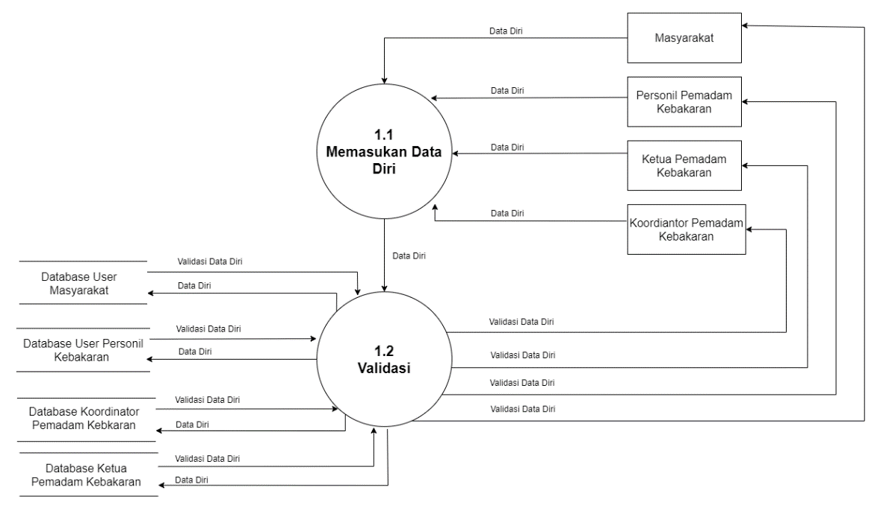

Gambar 5. Diagram level 1 proses 1

Pada level ini dilakukan pengecekan validasi user, terdapat 4 entitas dan 2 proses pada level ini. Validasi akan mengambil data dari database yang mana disini terdapat 4 database.

**Diagram level 2 proses 2**

|  |
| --- |
| Gambar 6. Diagram level 1 proses 2 |

Pada proses ini terdapat 3 proses ,4 entitas dan 3 database yang mana menjelaskan alur data ketika melakukan pelaporan.

**Diagram level 2 proses 3**

|  |
| --- |
| Gambar 7. Diagram level 1 proses 3 |

Pada level dan proses ini terdapat 4 entitas , 3 proses dan 1 database yang mana level dan proses ini menjelaskan alur data ketika user meminta data rekapan kebakaran.

### Table Database

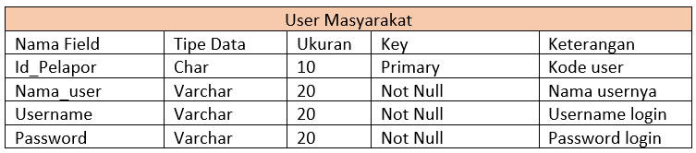

Tabel di atas merupakan tabel yang menjelaskan atribut-atribut dari entitas user masyarakat yang mana user ini akan melaporkan kebakaran apabila terjadi suatu kebakaran.

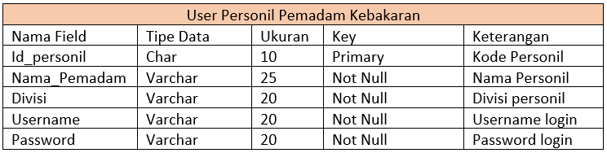

Tabel di atas merupakan tabel yang menjelaskan atribut-atribut dari user personil pemadam kebakaran yang mana user ini adalah personil dari pemadam dan personil yang akan memadamkan api apabila terjadi kebakaran.

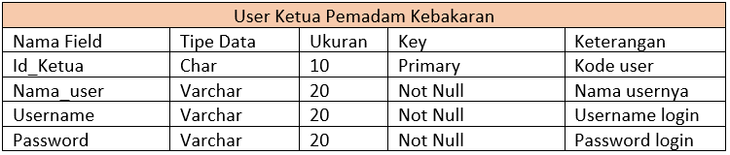

Tabel diatas merupakan tabel yang menjelaskan atribut-atribut dari ketua pemadam kebakaran yang mana user ini ketika menerima informasi adanya kebakaran akan mengeluarkan surat / perintah untuk melakukan pemadaman.

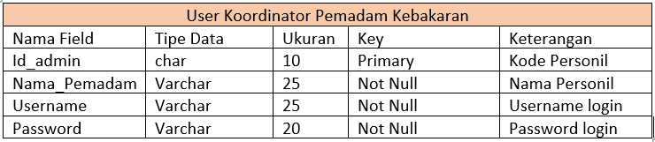

Tabel diatas merupakan tabel yang menejelaskan atribut-atribut dari koordinator pemadam kebakaran yang mana user ini merupakan yang pertama kali mendapat informasi kebakaran.

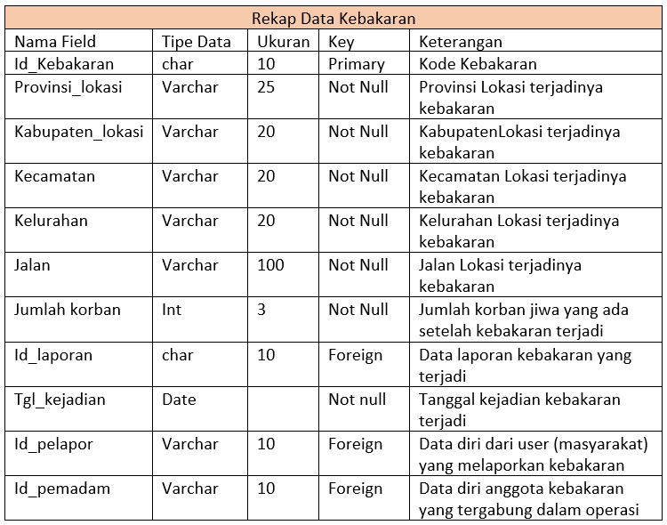

Tabel diatas meruapakan tabel yang menjelaskan atribut-atribut dari rekap data kebakaran yang mana tabel ini berguna ketika user ingin mengetahuidata rekap kebakaran yang terjadi sebelumnya.

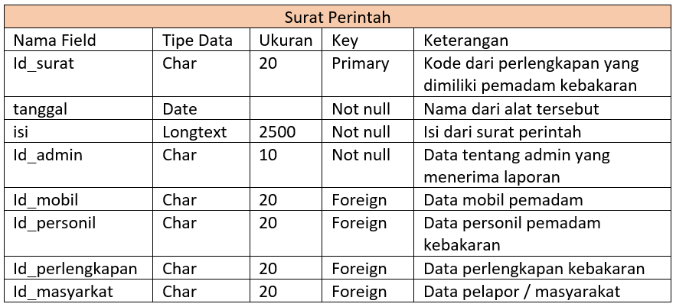

Tabel di atas merupakan tabel yang menjelaskan atribut-atribut dari surat perintah yang mana surat perintah merupakan surat yang dikeluarkan oleh ketua pemadam unutk menginformasikan baik kepada personil ataupun masyarakat bahwa pemadam akan dilakukan di wilayah tersebut.

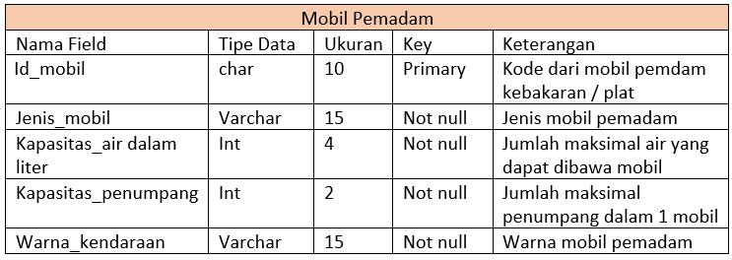

Tabel di atas menjelaskan tentang atribut-atribut dari mobil pemadam yang mana mobil pemadam merupakan mobil yang digunakan oleh pemadam untuk membantu memadamkan api.

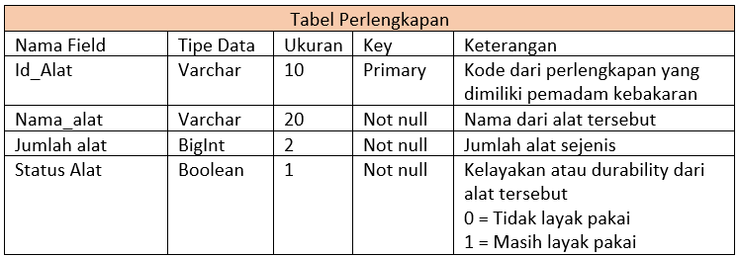

Tabel di atas merupakan tabel yang menjelaskan atribut-atribut dari bagian perlengkapan yang mana perlengkapan berupa alat-alat yang digunakan oleh pemadam kebakaran.

### Relasi Tabel

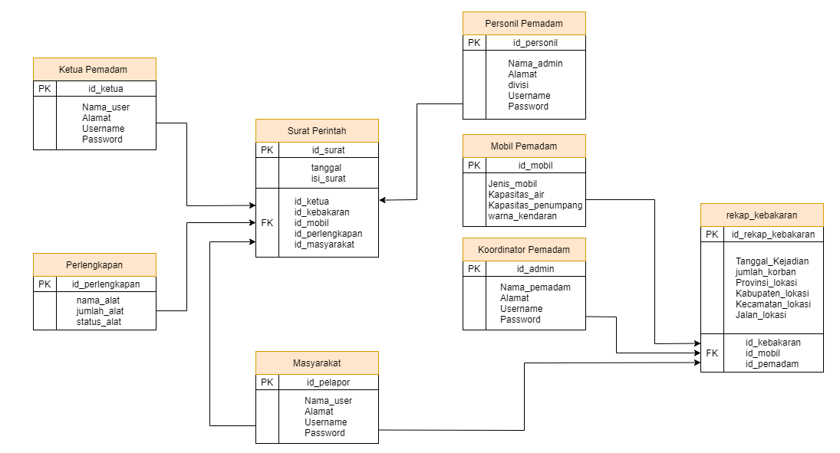

### Design User Interface

|  |  |
| --- | --- |
| Pada menu login | Peda menu dashboard |

Gambar diatas merupakan tampilan interface dari menu login dan menu dashboard dimana pada menu dashboard kita dapat meilihat rekap data dan kita dapat menghubungi pemadam kebakaran.

### Design input-output

Design input-output dibawah adalah contoh ketika user akan melaporkan sebuah kebakaran maka user harus mengisi nama dan memasukan alamat .Memasukan alamat dapat menggunakan cara manual ataupun menggunkaan google maps.Sedangkan pada contoh design output akan ditampilkan data-data rekapan tentang kejadian kebakaran yang pernah terjadi di daerah tertentu.

* Menu Input

|  |  |  |
| --- | --- | --- |
|  |  |  |

* Menu Output

|  |  |
| --- | --- |
|  |  |

## Penutup

Dari hasil penelitian kami dapat diambil kesimpulan yaitu aplikasi ini wajib untuk digunakan oleh masyarakat agar dapat mencegah atau meminimalisir dampak dari kebakaran.

**Sekian dan terimakasih**

**Link ke github :**

<https://github.com/inoyamanaka/MDPL>